Ans 1)



Ans 2)



Ans 3)

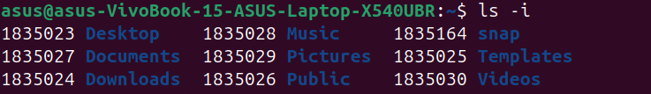

Ans 4)

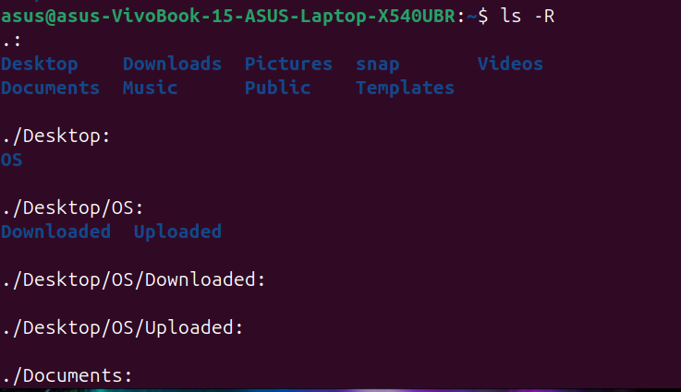

Ans 5)

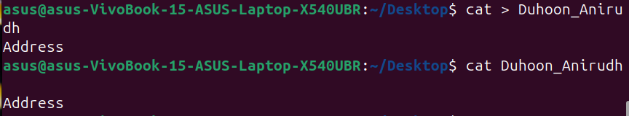

Ans 6)



Ans 7)

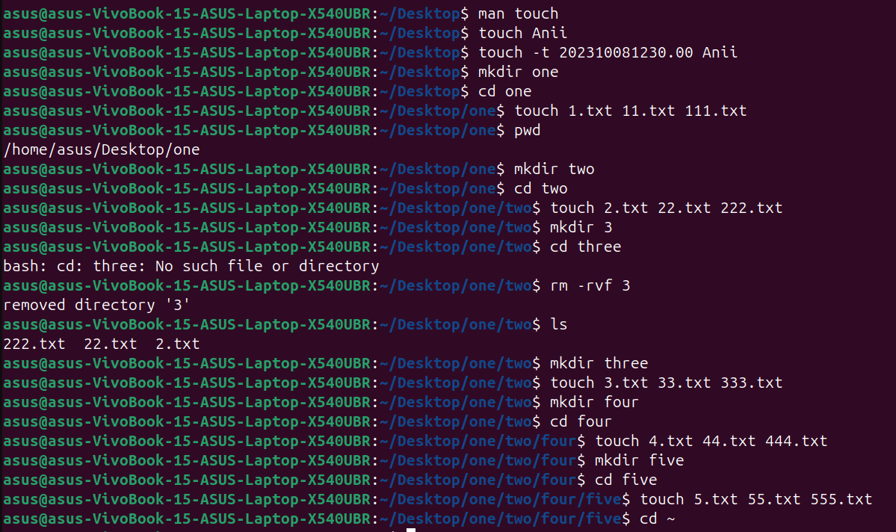

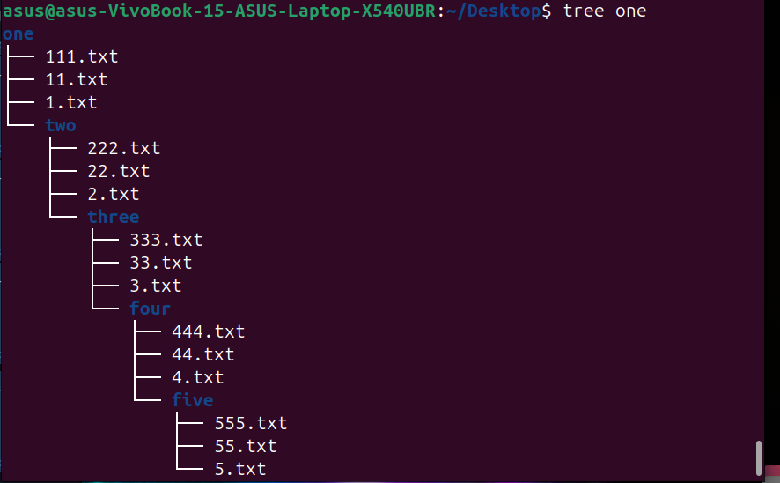

Ans 8

a)



b)

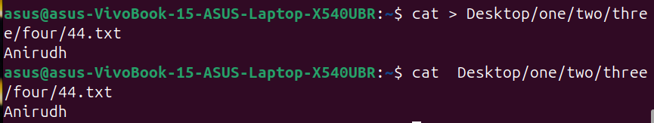

c)

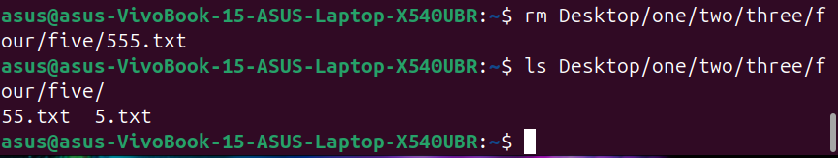

d)

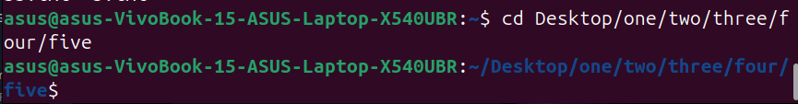

e)

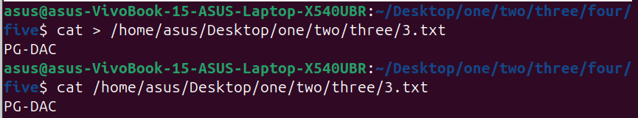

f)



g)

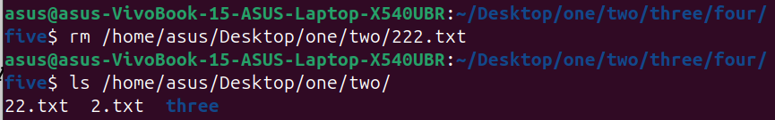

h)



i)



j)



k)

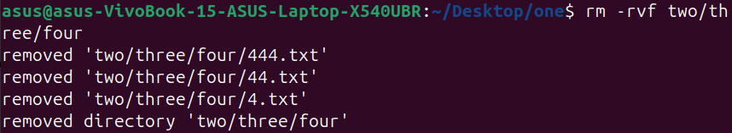

l)



Ans 9)

